**云南大学数学与统计学院《数学建模实验》上机实验报告**

|  |  |  |
| --- | --- | --- |
| **课程名称**：数学建模实验 | **学期：**2023-2024学年秋季学期 | **成绩**： |
| **指导教师**：杨莹 | **姓名**：枫叶 | **学号**： |
| **实验名称**：实验二 线性规划 | | |
| **实验编号**：No. 2 | **实验日期**：2023.10.16 | **实验学时**：2 |
| **学院： 数学与统计学院** | **专业： 统计学** | **年级**：2021级 |

**一、实验目的**

掌握线性规划问题的实例建模与MATLAB求解。

1. **实验内容**

1、某厂每日8小时的产量不低于1800件。为了进行质量控制，计划聘请两种不同水平的检验员（假设人数为连续值），且每种检验员的日产量不高于1800件。一级检验员的标准为：速度25件/小时，正确率98%，计时工资6元/小时；二级检验员的标准为：速度15件/小时，正确率95%，计时工资3.5元/小时。每日产品的错检件数不能超过72件。为使该工厂支出最省，应聘一级、二级检验员各几名?

请对上述问题建模，求该问题的最优解。

2、食品厂用三种原料生产两种糖果，糖果的成分要求和销售价见表1

表1 糖果有关数据

|  |  |  |  |  |
| --- | --- | --- | --- | --- |
|  | 原料A | 原料B | 原料C | 价格/(元/kg) |
| 高级奶糖 | ≥50% | ≥25% | ≤10% | 24 |
| 水果糖 | ≤40% | ≤40% | ≥15% | 15 |

各种原料的可供量和成本见表2

表2 各种原料数据

|  |  |  |
| --- | --- | --- |
| 原料 | 可供量/kg | 成本/（元/kg） |
| A | 500 | 20 |
| B | 750 | 12 |
| C | 625 | 8 |

该厂根据订单至少需要生产600kg高级奶糖、800kg水果糖，为求最大利润，试建立线性规划模型并求解。

**三、使用环境**

MATLAB

**四、实验过程**

**题目1**

设招聘一级检验员 $x_{1}$ 名，招聘二级检验员 $x_{2}$ 名，数学模型如下

$$min8*6*x_{1}+8*3.5*x_{2}$$

$$\left\{\begin{aligned}8*25*x_{1}+8*15*x_{2}≥1800 \\ 8*25*x_{1}*0.02+8*15*x_{2}*0.05≤72 \\ \begin{matrix}8*15*x_{2}≤1800 \\ 8*25*x_{1}≤1800\end{matrix}\end{aligned}\right.$$

求解得应招聘一级检验员3名，二级10名，总支出为424元每天

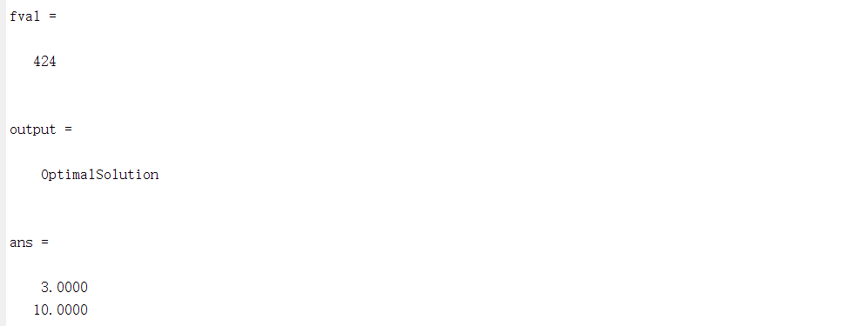

**题目2**

设生产高级奶糖的原料A为 $x_{1}$ kg，原料B为 $x_{2}$ kg，原料C为 $x_{3}$ kg，生产水果糖的原料A为 $x_{4}$ kg，原料B为 $x_{5}$ kg，原料C为 $x_{6}$ kg，数学模型如下

$$max 24*\left(x_{1}+x_{2}+x_{3}\right)+15*\left(x_{4}+x_{5}+x_{6}\right)-20*\left(x_{1}+x_{4}\right)-12*\left(x_{2}+x_{5}\right)-8*\left(x_{3}+x_{6}\right)$$

$$\left\{\begin{aligned}2x_{1}≥x_{1}+x_{2}+x_{3} \\ 4x_{2}≥x_{1}+x_{2}+x_{3} \\ \begin{matrix}10x_{3}≤x_{1}+x_{2}+x_{3} \\ 2.5x_{4}≤x_{4}+x_{5}+x_{6} \\ \begin{matrix}2.5x_{5}≤x_{4}+x_{5}+x_{6} \\ x_{6}≥{\frac{15}{100}(x}_{4}+x_{5}+x_{6}) \\ \begin{matrix}x_{1}+x_{2}+x_{3}≥600 \\ x_{4}+x_{5}+x_{6}≥800 \\ \begin{matrix}x_{1}+x_{4}≤500 \\ x_{2}+x_{5}≤750 \\ x_{3}+x_{6}≤625\end{matrix}\end{matrix}\end{matrix}\end{matrix}\end{aligned}\right.$$

求解得分别用587.5kg原料A，470kg原料B和117.5kg原料C生产高级奶糖，12.5kg原料A，用280kg原料B和507.5kg原料C生产水果糖，可获利14200元

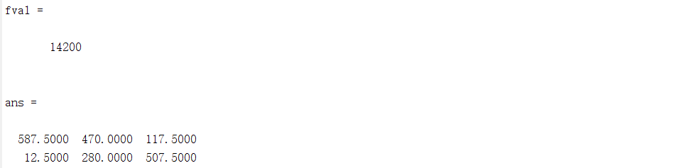

**五、实验代码**

**题目1**

|  |
| --- |
| %1  prob = optimproblem("ObjectiveSense","minimize");  x = optimvar("x",2,"Type","continuous","LowerBound",0);  prob.Objective = 8*6*x(1)+8*3.5*x(2);  prob.Constraints.cons1 = 25*8*x(1)+15*8*x(2)>=1800;  prob.Constraints.cons2 = 25*8*x(1)*0.02+15*8*x(2)*0.05<=72;  prob.Constraints.cons3 = 25*8*x(1)<=1800;  prob.Constraints.cons4 = 15*8*x(2)<=1800;  [sol,fval,output] = solve(prob)  sol.x |

**题目2**

|  |
| --- |
| %2  prob = optimproblem("ObjectiveSense","maximize");  x = optimvar("x",2,3,"Type","continuous","LowerBound",0);  a=[600,800]'; b=[600;750;625];c=[4,12,16;-5,3,7];%这矩阵形式真妙啊  prob.Objective = sum(sum(c.*x));  con=[a<=sum(x,2);(sum(x))'<=b  0.5*sum(x(1,:))<=x(1,1)  0.25*sum(x(1,:))<=x(1,2)  x(1,3)<=0.1*sum(x(1,:))  x(2,1)<=0.4*sum(x(2, :))  x(2,2)<=0.4*sum(x(2, :))  0.15*sum(x(2,:))<=x(2,3)];  prob.Constraints.con = con;  [sol,fval] = solve(prob)  sol.x |

**六、实验总结**

基于问题求解的语法也可以使用矩阵形式，大大降低了代码长度

**七、参考文献**

**八、教师评语**